# 2.WEB源码

1. 目录结构
   1. 1后台目录
   2. 2模版目录
   3. 3数据库目录
   4. 4数据内配置文件
   5. 实例：
      1. 找confing.php，xyxx.mdb等类似的文件，内有数据库信息

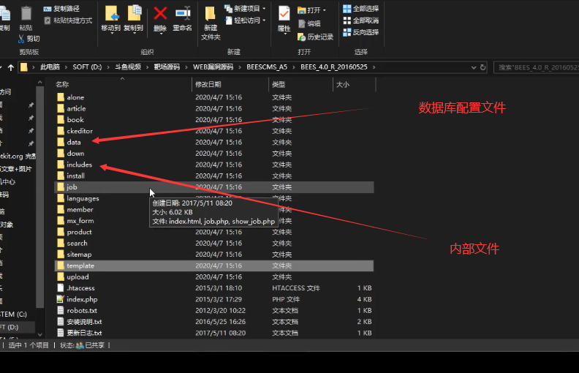

1. 脚本类型
   1. ASP
   2. PHP
   3. ASPX
   4. JSP
   5. JAVAWEB
   6. Python
   7. ……
   8. 实例：
      1. web安全学习笔记
2. 应用分类——源码功能决定漏洞类型
   1. 门户————综合类漏洞
   2. 电商————业务逻辑突出
   3. 论坛————xss逻辑突出
   4. 博客————漏洞较少
   5. 第三方————据功能决定
   6. 其他
3. 其他补充
   1. 框架或非框架————框架漏洞或无框架下一步思路
   2. cms（开源程序）识别————人工，工具，平台识别
      1. 文件md5查询方式

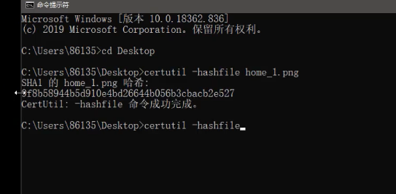

* 1. 开源或内部————开源，直接找漏洞或审计，内部常规渗透测试
  2. 源码获取————备份获取，cms识别后获取，特定源码特定渠道
  3. ……